КОМИ РЕСПУБЛИКАСА «ЛУЗДОР» МУНИЦИПАЛЬНŐЙ РАЙОНЛŐН
«ГУРЬЁВЧИ» СИКТ
ОВМŐДЧŐМИНЛŐН
АДМИНИСТРАЦИЯ

АДМИНИСТРАЦИЯ
СЕЛЬСКОГО ПОСЕЛЕНИЯ «ГУРЬЕВКА» МУНИЦИПАЛЬНОГО РАЙОНА «ПРИЛУЗСКИЙ» РЕСПУБЛИКИ КОМИ
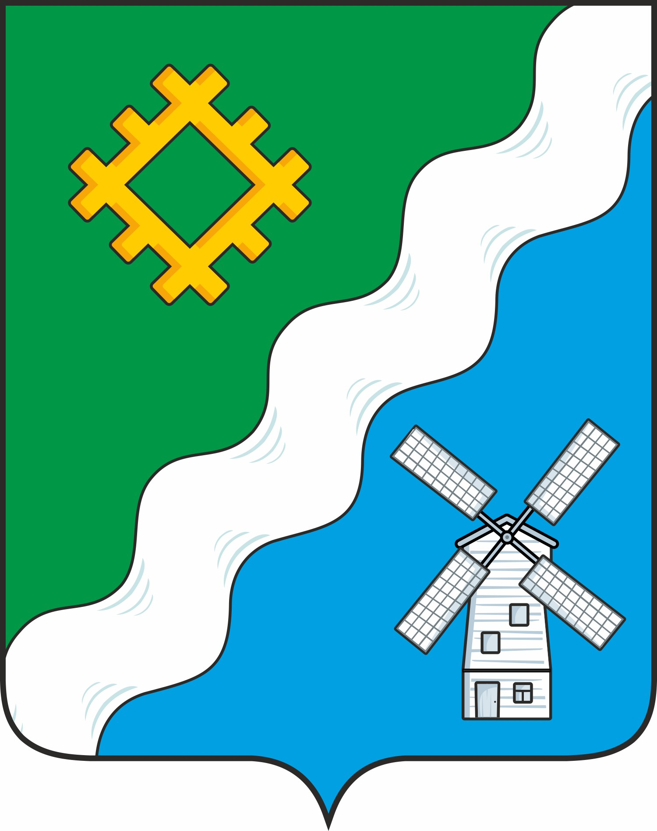

ШУŐМ
ПОСТАНОВЛЕНИЕ
от 18 марта 2025 года
№ 9

168164, Республика Коми, с. Гурьевка

О присвоении адресов объектам адресации

Руководствуясь Федеральным законом от 06 октября 2003 г. № 131 – ФЗ «Об общих принципах организации местного самоуправления в Российской Федерации», Постановлением Правительства РФ от 19.11.2014 № 1221 «Об утверждении Правил присвоения, изменения и аннулирования адресов», постановления администрации сельского поселения «Гурьевка» от 8 декабря 2024г. № 17 «Об утверждении административного регламента предоставления муниципальной услуги «Присвоение адреса объекту адресации, изменение и аннулирование такого адреса», администрация сельского поселения «Гурьевка» муниципального района «Прилузский» Республики Коми

ПОСТАНОВЛЯЕТ:
1.Объекту адресации (квартире) присвоить адрес: Российская Федерация, Республика Коми, муниципальный район Прилузский, сельское поселение Гурьевка, деревня Талица, улица Заводская, дом 10, квартира 2.

2.Объекту адресации (земельному участку) с кадастровым номером 11:01:1301001: 45 присвоить адрес: Российская Федерация, Республика Коми, муниципальный район Прилузский, сельское поселение Гурьевка, деревня Талица, улица Заводская, земельный участок 10/2.

3.Внести сведения об адресных объектах в федеральную информационную адресную систему.
4.Контроль исполнения настоящего постановления оставляю за собой.

И.о руководителя администрации сельского поселения «Гурьевка»
О.Н.Косолапова

